Исключение предметов
Исключение предметов. Методика предназначена для исследования аналитико-синтетической деятельности больных, их умения строить обобщения. По своей направленности она похожа на классификацию предметов. Отличие ее от классификации предметов в том, что в меньшей мере выявляет работоспособность и устойчивость внимания, но в большей мере предъявляет требования к логической обоснованности, правильности обобщений, строгости и четкости формулировок.
Для проведения опытов необходимы наборы карточек, на каждой из которых нарисовано по четыре предмета. Такие карточки- задачи могут быть градуированы по трудности от самых легких до чрезвычайно трудных.
Больному показывают карточки, заранее разложенные в порядке возрастающей трудности (рис. 7.1—7.2).
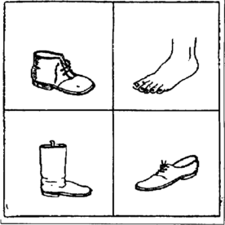
Рис. 7.1. Образец задания на исключение предметов
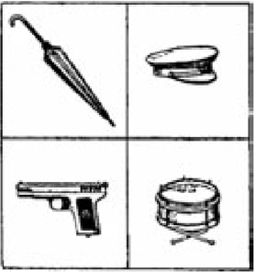
Рис. 7.2. Образец задания на исключение предметов
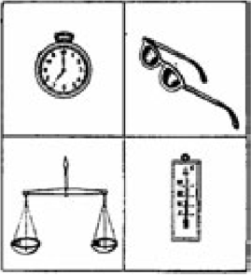
Рис. 7.3. Образец задания на исключение предметов
Инструкцию дают на примере одной самой легкой карточки. Больному говорят: «Вот здесь на каждой карточке изображены четыре предмета. Три из них между собой сходны, их можно назвать одним словом, а четвертый к нему не подходит. Вы должны назвать предмет, который не подходит (или который надо исключить), и сказать, как можно назвать остальные три». Далее экспериментатор разбирает с больным новую карточку, вместе с ним дает обозначение трем обобщаемым предметам и объяснение, почему следует исключить четвертый предмет.
В протоколе записывается против номера карточки предмет, который больной считает нужным исключить, а в соседнем столбце — объяснения больного и название трех остальных предметов.
Методика представляет собой типичный образец моделирования процессов синтеза и анализа в мышлении. Больной должен синтезировать, т.е. найти обобщающее понятие для трех предметов из четырех изображенных, и исключить, т.е. выделить один — четвертый, не соответствующий общему понятию.
Невозможность решить простые задачи встречается крайне редко, тогда, когда больной в связи с очень глубокой степенью слабоумия или расстройством сознания не понимает инструкции. Как правило, больные правильно решают первые 3—4 задачи и начинают ошибаться по мере перехода к более трудным задачам. Степень сложности задач, на которых впервые начинает ошибаться больной, дает некоторое основание для суждения о степени его интеллектуального снижения. При исследовании этим методом детей- олигофренов было выявлено, что им иногда удается правильно решить задачу средней трудности, но они не могут объяснить и мотивировать свое решение, сформулировать общее понятие для обозначения трех объединяемых предметов.
Конкретность мышления, непонимание абстракции обнаруживаются в том, что больные пытаются вместо задачи обобщения и выделения идти по пути практического использования и ситуационного увязывания предметов. Так, вместо того чтобы в задаче (рис. 7.3) выделить очки, а остальное назвать измерительными приборами, больной говорит, что ничего на этой карточке исключать не нужно, так как, надев на глаза очки, человек может лучше увидеть показатели весов, часов и термометра.
Некоторые больные шизофренией, правильно выполняя инструкцию, обобщают предметы по так называемым слабым признакам. Такой неправильный выбор посылок для обобщений свойствен больным шизофренией. Так, в одном из исследований приводится следующий пример: больной обобщает зонтик, пистолет и барабан как предметы, издающие звук, и исключает фуражку, так как она звука не издает. В данном случае процесс обобщения не нарушен. Действительно, три эти предмета издают звук и этим отличаются от фуражки. Однако признак звучания крайне необычен, странен для этих предметов. Его можно отнести к числу латентных слабых признаков.
Методикой исключения предметов можно пользоваться и для повторных проб (при учете эффективности терапии), но для этого нужно подобрать два или три приблизительно равных по трудности набора карточек.

